STEPHANE RYBCZAK  Email: stephane.rybczak@cgspacod.be  Tél : 0476/250921 | CALOGERO AUGELLO (Lillo)  Email: calogero.augello@cgspacod.be  Tél : 0471/930658 | VINCENT ROUSSELET  Email:vincent.rousselet@cgspacod.be  Tél : 0472/452112 | CHRISTIAN THIRY  Email: christian.thiry@cgsp-admi-mons.be  Tél: 0478/411665 | CATHERINE GAIE  Email: catherine.gaie@cgsp-admi-mons.be  Tél: 0499/192885 | ALDO GAGGIANO  Email: aldo.gaggiano@cgsp-admi-mons.be  Tél: 0477/251908 | MAITE BRESART  Email : maite.bresart@cgsp-admi-mons.be  Tél : 0476/279089
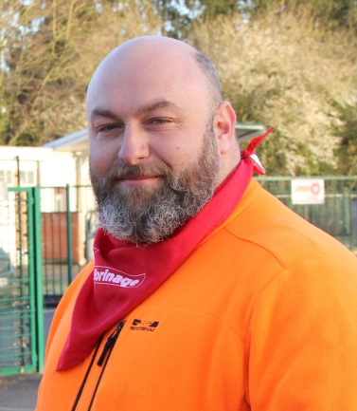  STEVE GUILBAU  Email : steve.guilbau@cgsp-admi-mons.be  Tél: 0492/831204 | VALERIE GUELTON  Email : valerie.guelton@cgsp-admi-mons.be  Tél: 0484/500838 | VINCENT JONNIAUX  Email: vincent.jonniaux@cgsp-admi-mons.be  Tél : 0488/196215 | THERESE DE REYMAEKER  Email : therese.de.reymaeker@cgsp-admi-mons.be  Tél: 0471/910669 | MARIO LUNETTA  Email: mario.lunetta@cgsp-admi-mons.be  Tél : 0473/602902 | MARLENE LEFOUR  Email: marlene.lefour@cgsp-admi-mons.be  Tél: 0498/105739 | CHRISTIAN PRINCE (Choco)  Email: christian.prince@cgsp-admi-mons.be  Tél : 0473/314527
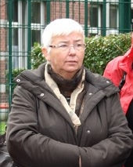  FRANCOISE NAVEAUX  Email: francoise.naveaux@cgsp-admi-mons.be  Tél : 0475/917401 | 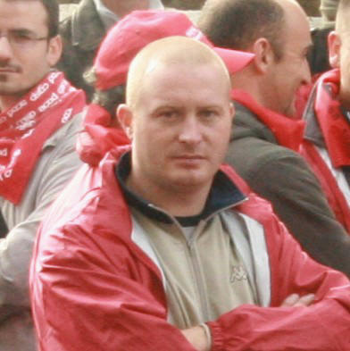  FREDERIC MARCQ  Email: frederic.marq@cgsp-admi-mons.be  Tél: 0496/105631 | BERNADETTE PISCINA  Email: bernadette.piscina@cgsp-admi-mons.be  Tél : 0476/492054 | 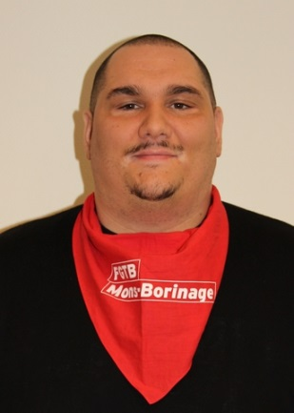  JOSEPH PALASCINO  Email: joseph.palascino@cgsp-admi-mons.be  Tél : 0477/483110 | 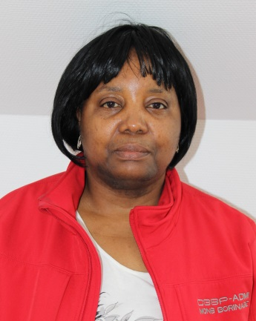  KASIWA MUSABAO MUFUYA  Email : kasiwa.musubao.mufuya@cgsp-admi-mons.be  Tél: 0496/801314 | PATRICK CAILLE  Email : patrick.caille@cgsp-admi-mons.be  Tél : | 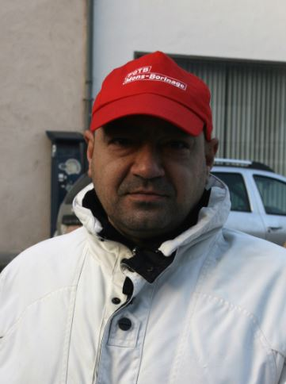  ENZO VOLPE  Email : enzo.volpe@cgsp-admi-mons.be  Tél: 0476/601481
LORIS DEGAILLE  Email: loris.degaille@cgsp-admi-mons.be  Tél : 0476/385228 | 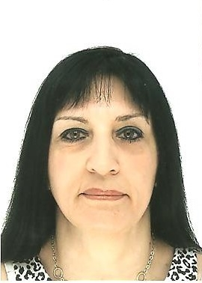  REGINE CASTERMANT  Email : regine.castermant@cgsp-admi-mons.be  Tél: | 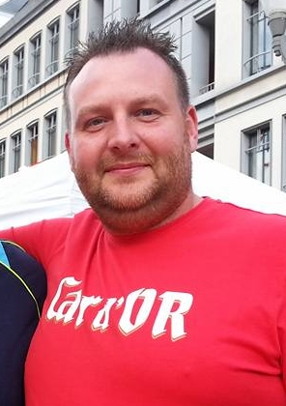  CEDRIC GOSSUIN  Email : cedric.gossuin@cgsp-admi-mons.be  Tél: 0474/438547 | 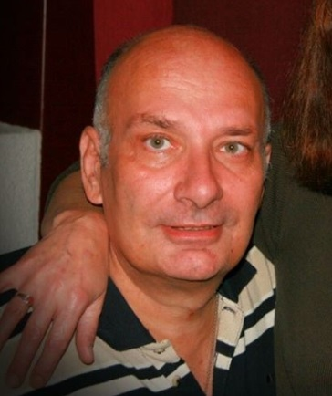  ERIC LEPOINT  Email : eric.Lepoint@cgsp-admi-mons.be  Tél: 0478/271202 | 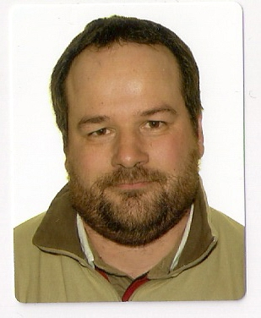  JEAN-PIERRE BALAND  Email : Jean-pierre.baland@cgsp-admi-mons.be  Tél : 0486/223693

